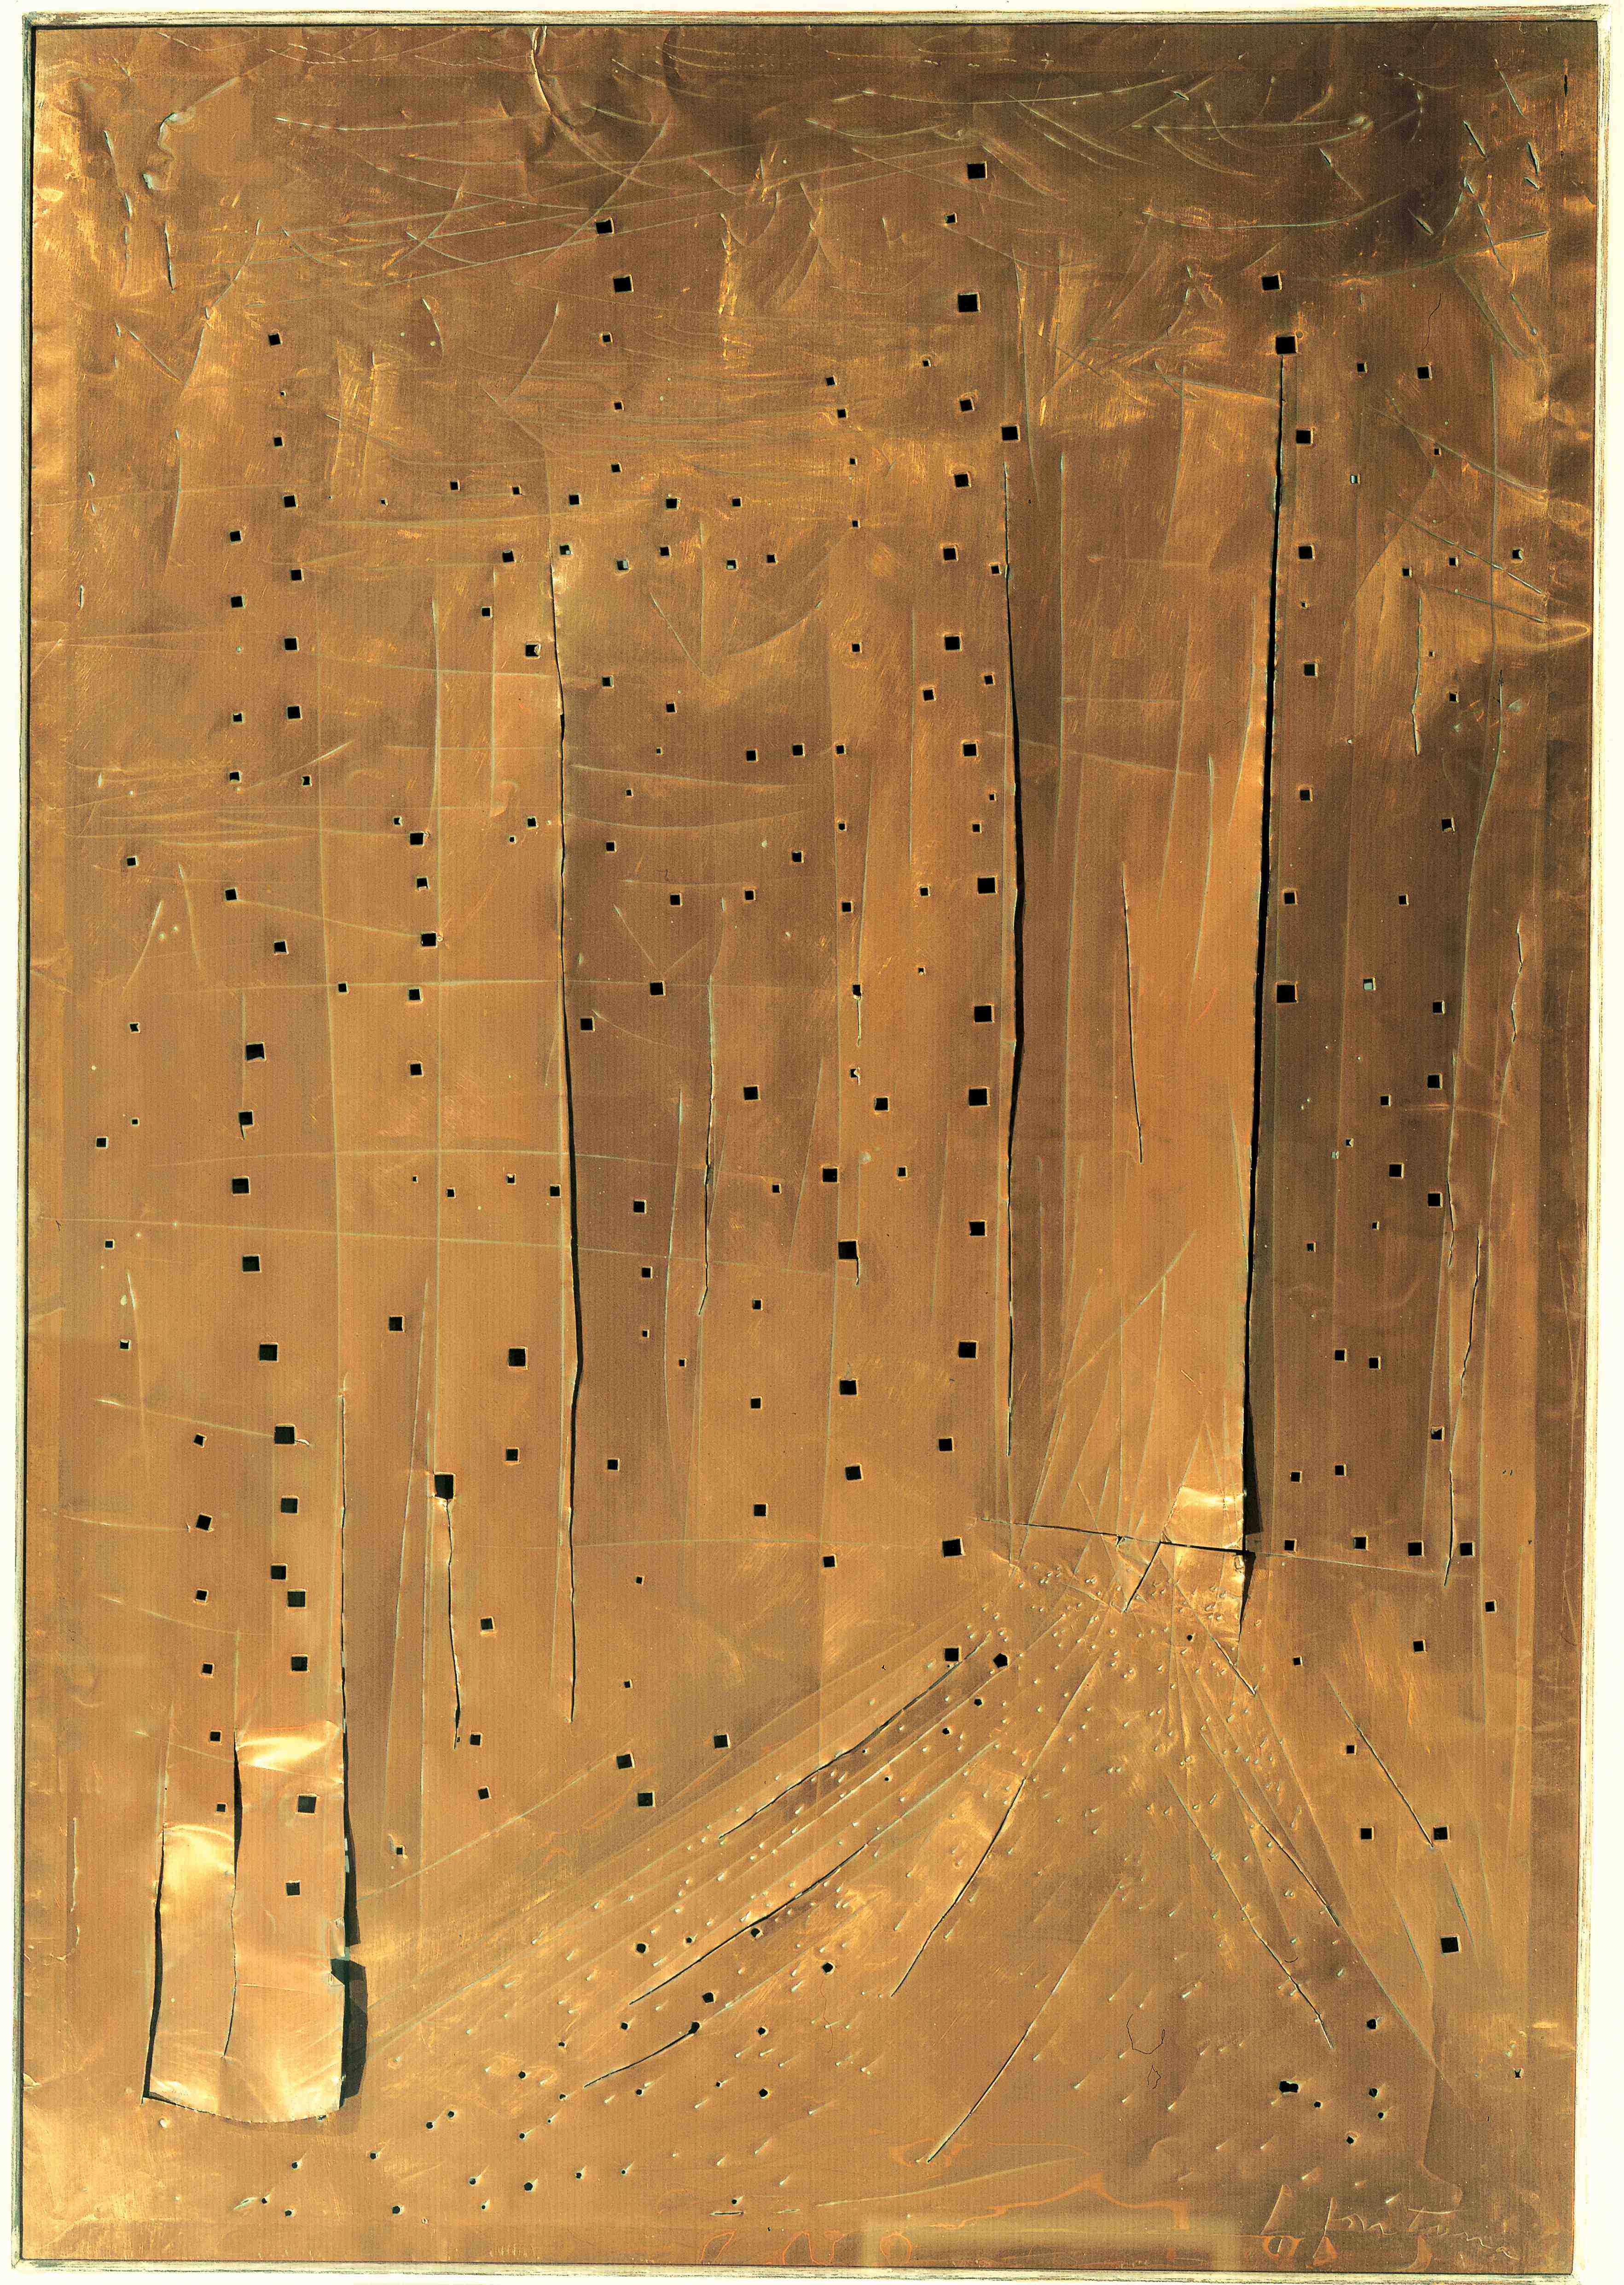  Lucio Fontana, Concetto Spaziale,  New York Grattacielo, 1962 | TRAME  Le forme del rame tra arte contemporanea, design, tecnologia e architettura  Triennale di Milano  dal 16 settembre  al 9 novembre 2014  Inaugurazione lunedì 15 settembre 2014, ore 19

Il rame, declinato nelle sue molteplici forme e applicazioni, è al centro del progetto espositivo TRAME Le forme del rame tra arte contemporanea, design, tecnologia e architettura, in programma alla Triennale di Milano dal 16 settembre al 9 novembre 2014.

La mostra è ideata e promossa da Elena Tettamanti e coprodotta da Eight Art Project - nuova società che realizza progetti culturali per l’arte contemporanea e per il design - con Triennale di Milano, Triennale Design Museum, Istituto Italiano del Rame e con il patrocinio di European Copper Institute.

L’esposizione è curata da Antonella Soldaini ed Elena Tettamanti.

TRAME è il primo evento espositivo che presenta un materiale come il rame in una luce del tutto nuova, grazie a un approccio trasversale che porterà alla Triennale oltre 250 pezzi rappresentativi dei settori in esposizione. Si avvale dell’apporto alla ricerca di Giampiero Bosoni, Ico Migliore, Francesca Olivini e Istituto Italiano del Rame e di un comitato scientifico di cui fanno parte Giampiero Bosoni, Maurizio Decina, Fiorenzo Galli, Ico Migliore e Vicente Todolí. L’allestimento e il progetto grafico sono a cura dello Studio Migliore + Servetto Architects.

La mostra individua un percorso attraverso opere d’arte, oggetti di design e d’architettura, applicazioni tecnico–scientifiche, documentazione fotografica e video in cui il rame è il filo conduttore che accomuna autori, provenienti da esperienze diverse, che hanno sfruttato in modo fortemente innovativo le qualità formali, strutturali e plastiche di questo materiale.

La sezione dedicata all'arte contemporanea vedrà in esposizione circa 30 opere di artisti dagli anni sessanta ai giorni nostri, consentendo così al visitatore di apprezzare le evoluzioni dell'uso del rame dall'Arte Povera alla Minimal Art fino alle tendenze degli ultimi anni.
Il percorso proseguirà con il design, con oltre 100 oggetti progettati dai più autorevoli nomi che hanno operato in questo settore. Si passerà quindi all'architettura, con circa 10 modellini di progetti realizzati da alcuni tra gli architetti più famosi, e infine alla sezione dedicata alla tecnologia, ambito in cui il rame è impiegato in settori cruciali come l'informatica, la medicina, l’energia, i trasporti.
Tutte le opere in mostra provengono dai maggiori musei, gallerie e collezioni private d'Italia e d'Europa e testimoniano il grande sforzo di ricerca e selezione che costituisce la base e la ricchezza del progetto TRAME.

Le opere nella sezione dedicata all’arte contemporanea forniscono un'indicazione sugli sviluppi della ricerca artistica attraverso l'uso di lastre lucide, ossidate o acidate, assemblaggi di fili intrecciati, forme delicate, associazioni inaspettate con altri materiali o parabole riflettenti.

Sono stati selezionati i lavori di artisti storici come Lucio Fontana, Fausto Melotti, Carl Andre, Marco Bagnoli, Joseph Beuys, Luciano Fabro, Anselm Kiefer, Eliseo Mattiacci, Marisa Merz, Hidetoshi Nagasawa, Remo Salvadori, Gilberto Zorio, Meg Webster per giungere ai contemporanei come Roni Horn, Cristina Iglesias, Damián Ortega e a personalità delle ultime generazioni come Andrea Sala, Alicja Kwade e Danh Vo, per citarne alcuni.
In mostra sono presenti opere che non sono state esposte al pubblico da diversi anni, mentre altre sono state realizzate appositamente per questa occasione.
I prestiti provengono da importanti istituzioni fra cui: MAXXI – Museo nazionale delle arti del XXI secolo, Roma; Museo Cantonale d’Arte, Lugano; Museion, Museo di arte moderna e contemporanea, Bolzano; Fondazione Fausto Melotti, Milano; Fondazione Merz, Torino; Fondazione Musei Civici di Venezia, Venezia; Panza Collection, Varese; Ca’ Pesaro, Venezia; Archivio Luciano e Carla Fabro, Milano; Casa-studio di Fernando Melani, Pistoia; oltre che dagli stessi artisti, collezionisti privati e gallerie.

Nell’ambito del design il rame ha riscosso un interesse crescente, con risultati sorprendenti e spesso inconsueti. Personalità come Luigi Caccia Dominioni, Antonio Citterio, Dimorestudio, Tom Dixon, Odoardo Fioravanti, Martí Guixé, Gunjan Gupta, Poul Henningsen, Shiro Kuramata, Ross Lovegrove, Nucleo, Gio Ponti/Paolo De Poli, Afra e Tobia Scarpa, Ettore Sottsass, Oskar Zieta e Giorgio Vigna, si sono cimentate nella progettazione di oggetti d’uso comune attirate dalla lucentezza del rame, ma anche dai suoi processi ossidativi e dalla sua evoluzione tecnologica. In mostra vi sarà una selezione di oggetti, prestati da musei e gallerie europee, a cui saranno affiancati alcuni capi disegnati da Romeo Gigli e Prada che hanno sperimentato in modo avanguardistico le proprietà del rame.

Nella sezione dedicata all’architettura sono esposti modellini di progetti di architetti come Mecanoo, Renzo Piano, Aldo Rossi, Steven Holl Architects e James Stirling, che hanno utilizzato le straordinarie capacità di adattamento del rame. Anche in questo settore i prestiti provengono da: Fondazione MAXXI, MAXXI Architettura, Roma; Fondazione Aldo Rossi, Milano; Fondazione Renzo Piano, Genova; Studio d’architettura Herzog & de Meuron, Basilea; Steven Holl Architects, New York.

Il rame è impiegato nei più avanzati campi della tecnologia; presente in microprocessori e altri componenti elettronici è un materiale fondamentale per l’informatica e le telecomunicazioni. In medicina il rame e i suoi composti venivano impiegati già da Egizi e Greci per l’igiene personale e lo sono tutt’ora grazie alla moderna ricerca sulle loro proprietà antimicrobiche.

Nel settore dell’energia il rame è tra i principali e i più efficienti conduttori, compatibile con le tematiche ambientali. Non mancano applicazioni anche nei trasporti, nel settore agroalimentare, in ambito domestico e in molti altri campi. Grazie al Museo Nazionale della Scienza e della Tecnologia Leonardo da Vinci di Milano, la sezione dedicata alla tecnologia presenta numerosi oggetti e applicazioni: minerali e rame in vari stadi di produzione, macchine elettromagnetiche e alternatori, interfacce di computer, telefoni e rilevatori di particelle. Sono inoltre presentati molti manufatti, video e fotografie provenienti da altri musei, tra cui il Museo Civico di Storia Naturale di Milano e il Museo per la Storia dell’Università degli Studi di Pavia.

A conclusione della mostra in Triennale, parte dell'allestimento della sezione di tecnologia confluirà all'interno del percorso permanente museale delle collezioni del Museo della Scienza e della Tecnologia di Milano.

Il catalogo dell’esposizione, in italiano e inglese, è edito da Skira e contiene i contributi critici dei curatori Antonella Soldaini, Elena Tettamanti e i testi di Giampiero Bosoni, Paolo Consigli, Maurizio Decina, Eva Fabbris, Vincenzo Loconsolo, Ico Migliore, Francesca Olivini e Michela Pereira, oltre che un ricco apparato iconografico e una bibliografia selezionata.

Nell’ambito della mostra TRAME è prevista nel mese di novembre 2014 un’iniziativa charity in favore di Dynamo Camp il cui ricavato andrà al sostegno di questa associazione, impegnata nell'offerta di terapia ricreativa per bambini affetti da gravi patologie.

L’attività didattica nelle scuole sarà affidata a Ad Artem mentre Triennale Design Museum organizzerà laboratori per le scuole all’interno degli spazi della Triennale.

Main sponsor della mostra è KME.
Al main sponsor si affianca Prysmian Group come partner. Altri sponsor sono Ducati Energia S.p.A., Ferrovie Nord Milano S.p.A. e AON S.p.A.

Eight Art Project S.r.l.

Eight Art Project S.r.l è una società che opera nella realizzazione di progetti culturali nel settore dell’arte contemporanea e del design. Nasce nel gennaio del 2014 su iniziativa di Elena Tettamanti, architetto ed esperto di arti decorative, che negli ultimi anni ha concentrato la propria attività nell’organizzazione di mostre d’arte contemporanea. L’approccio seguito da Eight Art Project va dalla creazione del concept della mostra, al progetto curatoriale fino all'attività di fund raising e alla gestione del network istituzionale. Nello svolgimento della propria attività, la società si avvale di curatori ed esperti di riconosciuta esperienza che costituiscono parte integrante del team di professionisti impegnati sul progetto.

Per informazioni

Eight Art Project
Via A. Saffi 29
20123 Milano
t +39 02 43 98 24 93
info@eightart.it

Informazioni per la stampa

CASADOROFUNGHER Comunicazione
Elena Casadoro
m +39 334 8602488
elena@casadorofungher.com
Francesca Fungher
m +39 349 3411211
francesca@casadorofungher.com
www.casadorofungher.com

Giovanni Sgrignuoli
m +39 328 9686390
giovanni.sgrignuoli@gmail.com

